Energie Management Actieplan
Conform 3.B.2
Op basis van de internationale norm ISO 50001 – 4.4.3, 4.4.4, 4.4.5, 4.4.6, 4.6.1 en 4.6.4
Biesot B.V.

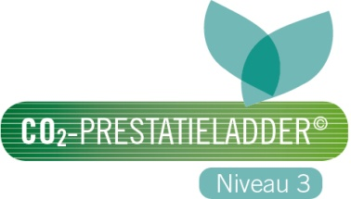

Auteur(s):
Mevrouw J.B. Biesot, CO₂-functionaris, Biesot B.V.

Doc.code: | EnMAP
Versie: | 1.1
Datum: | 20-09-2018
Status: | Definitief

Inhoudsopgave

1. Inleiding 3
2. Normatieve verwijzingen 4
3. Reductiedoelstellingen ten opzichte van het basisjaar 4
3.1 Algemeen 4
3.2 Reductiedoelstelling per jaar per scope 5
4. Plan van Aanpak 5
4.1 Maatregelen scope 1 5
4.2 Maatregelen scope 2 6
4.3 Doelstelling gebruik van alternatieve brandstoffen en/of groene stroom (2.B.2.) 7
5. Monitoring en meting 7
5.1 Energie Prestatie-Indicatoren (EnPI) 7
6. Periodieke opvolging / voortdurende verbetering 8
7. Actieplan: verantwoordelijkheden, taakstellingen en budget 9
7.1 Verantwoordelijkheden 9
7.2 Actieplan 9

1. Inleiding

In onze emissiereductieverklaring van 11-10-2017 hebben wij de doelstelling uitgesproken om onze CO₂-uitstoot te reduceren met 6 % per 5 jaar ten opzichte van de genormaliseerde CO₂-uitstoot in het basisjaar 2016 op basis van het omzetpercentage.

Om die doelstelling te bereiken hebben wij onderzoek gedaan naar de verschillende reductiemogelijkheden. Hiervoor hebben wij onze eigen medewerkers om advies gevraagd en hebben wij gebruik gemaakt van de besparingsmaatregelen, die andere vergelijkbare bedrijven in de sector hebben genomen.

De geselecteerde maatregelen zijn samen met de doelstellingen vastgelegd in dit Energie Management Actieplan (EnMAP). Dit plan heeft betrekking op het jaar 2018. Het actieplan is opgesteld conform NEN-ISO 50001 en wordt door middel van de ondertekening van deze inleiding onderschreven door de directie.

Al onze projecten zijn min of meer vergelijkbaar. Derhalve hebben wij een vaste set maat-regelen gedefinieerd die in principe voor alle projecten geldt. Mochten er projecten zijn waarbij weinig van de bedrijfsmaatregelen toepasbaar zijn, dan zullen wij nagaan of er wellicht andere maatregelen mogelijk zijn in dat specifieke project en of het geheel van bedrijfsmaatregelen wel voldoende compleet is.

Het plan is gecommuniceerd (intern en extern) en voor zover mogelijk geïmplementeerd voor ons bedrijf en de projecten waarop CO₂-gerelateerd gunningsvoordeel verkregen is. Voor zover implementatie van een bepaalde maatregel nog niet is gerealiseerd is hiervoor een streefdatum in het actieplan vastgelegd. Het plan wordt jaarlijks (of zo vaak als nodig) bijgesteld en goedgekeurd door de directie.

De heren R.H. Biesot en B.S. Biesot Mevrouw J.B. Biesot
Directie CO₂-functionaris

Voor akkoord
Vijfhuizen, 20-09-2018

Handtekeningen

2. Normatieve verwijzingen

Dit EnMAP is opgebouwd conform de paragrafen 4.4.3, 4.4.4, 4.4.5, 4.4.6, 4.6.1 en 4.6.4 van de norm NEN-ISO 50001. De internationale erkende norm ISO 50001 bestaat uit eisen met gebruiksrichtlijnen voor Energie Management Systemen (EnMS).

In de onderstaande tabel is per paragraaf een verwijzing opgenomen naar het hoofdstuk in dit rapport waar het betreffende punt uit de ISO 50001-norm wordt behandeld.

ISO 50001 | Onderwerp | Hoofdstuk
§ 4.4.3 | Uitvoeren van een energiebeoordeling | 6
§ 4.4.4 | Uitgangswaarden voor energieverbruik / basisjaar | 3
§ 4.4.5 | Energie Prestatie-Indicatoren | 5
§ 4.4.6 | Doelstellingen, taakstellingen, actieplan | 7
§ 4.6.1 | Monitoren, meten en analyseren | 5
§ 4.6.4 | Afwijkingen, correcties, corrigerende en preventieve maatregelen | 3

3. Reductiedoelstellingen ten opzichte van
het basisjaar

3.1 Algemeen

De meest materiële emissies zijn bepaald in de CO₂-footprint van Biesot B.V. Jaarlijks zal in
de energiebeoordeling worden nagegaan of de emissie-inventaris (onderdeel van de
CO₂-footprint rapportage) actueel is en zal er vorm worden gegeven aan onze reductie-doelstellingen.

De algemene bedrijfsdoelstelling is een reductie van 6% in 2021 ten opzichte van de uitstoot in het basisjaar 2016. Dit EnMAP beschrijft welke maatregelen wij gaan nemen om deze reductiedoelstelling te kunnen behalen.

Onze reductiedoelstelling is gebaseerd op onze relatieve positie binnen de sector die wij bepaald hebben aan de hand van beoordeling van maatregelen van meerdere relaties van Nedcon Organisatieadvies b.v. en de beschikbaar gestelde maatregellijst van SKAO. Hieruit blijkt dat wij door onze reeds gerealiseerde maatregelen een relatieve ‘middenmoter’ zijn binnen de sector.

Wanneer wij onze doelstellingen realiseren verwachten wij onze positie te verbeteren als ‘middenmoter’.

3.2 Reductiedoelstelling per jaar per scope

Om uiteindelijk aan de algemene bedrijfsdoelstelling te kunnen voldoen zullen we per jaar en per scope een reductiedoelstelling formuleren.

De reductiedoelstelling voor scope 1 is 1,2% per jaar*. Deze reductiedoelstelling heeft betrekking op de meest materiële emissies:
- Dieselverbruik.
De reductiedoelstelling voor scope 2 is 1,2 % per jaar*. Deze reductiedoelstelling heeft betrekking op de meest materiële emissies:
- Elektriciteitsverbruik.
* Er vindt normalisering plaats a.d.h.v. omzetpercentage

 | 2016  basisjaar | 2017  Reductie-doelstelling t.o.v. basisjaar  (1,2%) | 2018  Reductie-doelstelling t.o.v. basisjaar  (2,4%) | 2019  Reductie-doelstelling t.o.v. basisjaar  (3,6%) | 2020  Reductie-doelstelling t.o.v. basisjaar  (4,8%) | 2021  Reductie-doelstelling t.o.v. basisjaar  (6,0%)
Omzet-  percentage | 100% | 100% | 100% | 100% | 100% | 100%
Scope 1 | 93,2 | 92,1 | 90,1 | 89.8 | 88,7 | 87,6
Scope 2 | 4,6 | 4,5 | 4,5 | 4,4 | 4,4 | 4,3
Totaal | 97,8 | 96,6 | 94,6 | 94,2 | 93.1 | 91,9

4. Plan van Aanpak

4.1 Maatregelen scope 1

Om te kunnen voldoen aan de reductiedoelstelling voor 2018 zullen we verschillende maatregelen gaan nemen.

1. Duurzamer wagen- en machinepark

Deze maatregel heeft betrekking op het reduceren van dieselverbruik.

Wij willen met het ‘groener’ maken van ons inkoopbeleid een CO₂-reductie bewerk-stelligen door bij de inkoop actief te letten op de verbruiksgegevens bij zowel de machines als de bedrijfswagens. Wij verwachten met deze maatregelen een
CO₂-besparing te halen van 0,2 % in het komende jaar.

De maatregel kost hoogstens extra manuren om verschillende leveranciers en machines qua verbruik te vergelijken.

2. Gedrag op de projecten

Deze maatregel heeft betrekking op het reduceren van dieselverbruik.

De maatregel betreft het realiseren van een gedragsverandering onder het personeel op de projecten. Voor deze maatregel is gekozen omdat eenieder binnen Biesot B.V. (voornamelijk projectmedewerkers van Biesot B.V.) zijn aandeel moet leveren in CO₂-besparing. Wij verwachten met deze maatregel een CO₂-besparing te behalen van ca. 0,3%.

Deze maatregel zal manuren kosten om een gedragsverandering voor elkaar te krijgen bij de verschillende betrokkenen.

3. Gedrag in de loods/werkplaats

De maatregel heeft betrekking op het reduceren van dieselverbruik en het gas- en elektriciteitsverbruik.

De maatregel betreft het realiseren van een gedragsverandering onder het personeel in de werkplaats. Het betreft hier een gedragsverandering t.o.v. het verminderen van draaiuren. Voor deze maatregel is gekozen omdat een ieder binnen Biesot B.V. (in dit geval de medewerkers in de werkplaats) zijn aandeel moet leveren in CO₂-besparing. Wij verwachten met deze maatregel een CO₂-besparing te behalen van ca. 0,1%.

Deze maatregel zal manuren kosten om een gedragsverandering voor elkaar te krijgen bij werkplaatsmedewerkers. Het is de verwachting dat dit ongeveer 4 uur per jaar zal kosten door het houden van toolboxen en een vóór- en nacontrole.

4. Pilot nieuwe rijden voor rijdend materieel

De emissiestroom waarop deze maatregel betrekking heeft is brandstofverbruik van rijdend materieel. Voor deze maatregel is gekozen omdat wij denken hiermee te kunnen besparen. Inschatting van de besparing die dit oplevert is 0,6%.

4.2 Maatregelen scope 2

Groene stroom inkopen
Deze maatregel heeft betrekking op het reduceren van de CO₂-uitstoot door het elektriciteitsverbruik.

Deze maatregel kan worden afgetast omdat wij denken hiermee aanzienlijk te kunnen besparen. De CO₂-besparing die zonne-energie en windenergie oplevert ten opzichte van grijze elektriciteit is “rekenkundig” volgens de norm 100%.

Bedrijfspand
Deze maatregel heeft betrekking op het reduceren van het elektriciteitsverbruik.

Aftasting plaatsen van lichtkoepels en ledverlichting, kan het kunstlicht in de werk-plaats tot een minimum beperkt worden. Tevens het eventueel plaatsen van bewegingssensoren in ruimtes. Wij verwachten op het elektriciteitsverbruik een besparing te kunnen realiseren van 0,8%.

4.3 Doelstelling gebruik van alternatieve brandstoffen en/of groene stroom (2.B.2.)

In het kader van de hierboven opgestelde doelstellingen, zal de organisatie het komende jaar ‘verdergaand’ gaan aftasten of er alternatieven zijn te vinden in de brandstoffen of in de elektriciteitsvoorziening om de reductiedoelstelling te bewerkstelligen. Zie verder ook de Interne Controle.

5. Monitoring en meting

Elke besparingsmaatregel die wij nemen wordt gemonitord. Hiervoor is een meet- en
monitoringsysteem ingericht (zie procedure A.2 van het handboek Management-systeem voor CO₂-bewust handelen). De monitoring en meting van de CO₂-reductie-maatregelen zal periodiek plaatsvinden. Als een maatregel in de praktijk tegenvalt, kunnen wij beslissen om te stoppen met de maatregel en/of de monitoring.

5.1 Energie Prestatie-Indicatoren (EnPI)

Om daadwerkelijke sturing op het energieverbruik mogelijk te maken hebben wij een aantal EnPI geformuleerd. EnPI kunnen bestaan uit een parameter (absoluut energiegebruik), energiegebruik per eenheid (bijvoorbeeld werkdag, weekenddag, fabricatieduur, product, ploeg) of een multivariabel model.

Onderwerp | Registratie | Intervalperiode
Gasverbruik | Gasmeter | Kwartaal
Elektriciteitsverbruik | Elektrameter | Kwartaal
Brandstofverbruik | Leverancier | Kwartaal

De registraties zijn aantoonbaar door middel van genoteerde meterstanden en nota’s/afrekeningen van de leveranciers.

6. Periodieke opvolging / voortdurende verbetering

Het formuleren van doelstellingen en het selecteren van besparingsmaatregelen is geen eenmalige actie. Om ervoor te zorgen dat het beleid ook daadwerkelijk onderdeel wordt van de dagelijkse bedrijfsvoering moeten deze activiteiten continu plaatsvinden.

Zo zullen wij gedurende het jaar de reductiemaatregelen uitvoeren, het verbruik registreren, communiceren en de processen in de organisatie periodiek bijwerken en evalueren. Door het doorlopen van de Plan-Do-Check-Act stuurcyclus zorgen wij ervoor dat wij werken aan voortdurende verbetering van onze CO₂-prestaties.

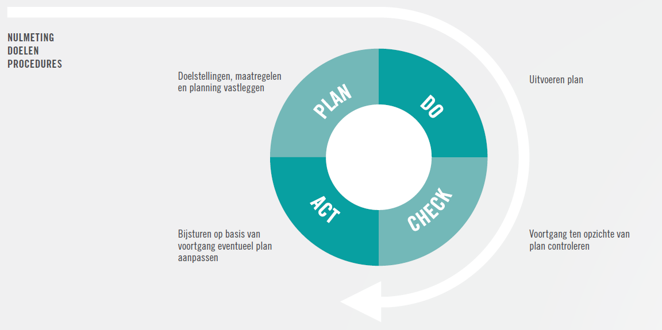

Minimaal eenmaal per jaar buigt, onder verantwoordelijkheid van de directie, de organisatie zich over het functioneren van het EnMS. De directiebeoordeling vormt samen met de energiebeoordeling mede de input tot voortdurend verbeteren.

7. Actieplan: verantwoordelijkheden, taakstellingen en budget

7.1 Verantwoordelijkheden

Binnen Biesot B.V. is de directie eindverantwoordelijk voor het uitvoeren van het EnMAP binnen het EnMS. De proceseigenaar is de COF.
Dat geldt zowel voor de projecten als voor binnen de organisatie.

7.2 Actieplan

 |  |  |  |  |  |  |  |  |  | Status
Nr. | Datum  invoer | Actie / doelstelling | Mogelijke CO₂-reductie of energiebesparing (%) | Benodigde middelen en budget |  | Verantwoordelijke  en eventueel betrokken belanghebbenden |  | Streefdatum |  | Gerealiseerd  Gecommuniceerd  Gedocumenteerd |  | Datum
1. | Mei 2017 | Zonnepanelen. Daarna pas onderzoek overstappen op groene stroom | 100% reductie scope 2 | Inkoop | Directie  Leverancier Nuon |  | Zonnepanelen 2018
2. | Mei 2017 | Personeel instrueren bij het zuinig gebruik van voer-tuigen en mobiele werktuigen | 1,0 % reductie scope 1 | Stationair draaien verminderen. Tool-boxen. Nieuwsbrieven | Directie / COF |  | 2018
3. | Mei 2017 | Deelname aan initiatief (zie Sector- en Keteninitiatief) | 1,0 % reductie scope 1 + reductie van scope 2 | Budget afhankelijk van besparingsmogelijkheid | Directie |  | 2018 en verder
4. | Oktober 2017 | Verduurzamen wagenpark / materieel | 1,0 % reductie scope 1 | Inkoop | Directie |  | 2018 en verder
5 | Oktober 2017 | Gedrag op projecten verbeteren | 1,5 % reductie scope 1 | Manuren, inzet directie | Directie |  | 2018
6 | Oktober 2017 | Gedrag loods /werkplaats | 0,5 % reductie scope 1 | Manuren, inzet directie | Directie |  | 2018
7 | Oktober 2017 | Pilot nieuwe rijden voor rijdend materieel | 3,0 % reductie scope 1 | Manuren, inzet directie | Directie |  | 2018

